Eerstelijnsmeeting 2023
Workshop: Huisartsengeneeskunde in de knel en wat een samenwerking met een praktijkverpleegkundige kan betekenen
Bij aanvang van de workshop stonden we stil bij wat er aan de hand is binnen de huisartsengeneeskunde (knelpunten) en dit onder begeleiding van Roy Remmen (professor, onderzoeker en huisarts):
- Huisartsen hebben het erg moeilijk en de coronacrisis heeft erin gehakt
- De huisartsen zijn overbevraagd
- Veel administratieve taken bijgekregen
- Veel stress
- Gezondheidszorg wordt complexer
- Te dure pand, er is geen ruimte voor een andere zorgprofessional binnen de praktijk
- …
Dus er moet hierin verandering komen en het moet anders en beter aangepakt worden:
- Meer naar een populatiegerichte aanpak (Kaiser Permanente) evolueren
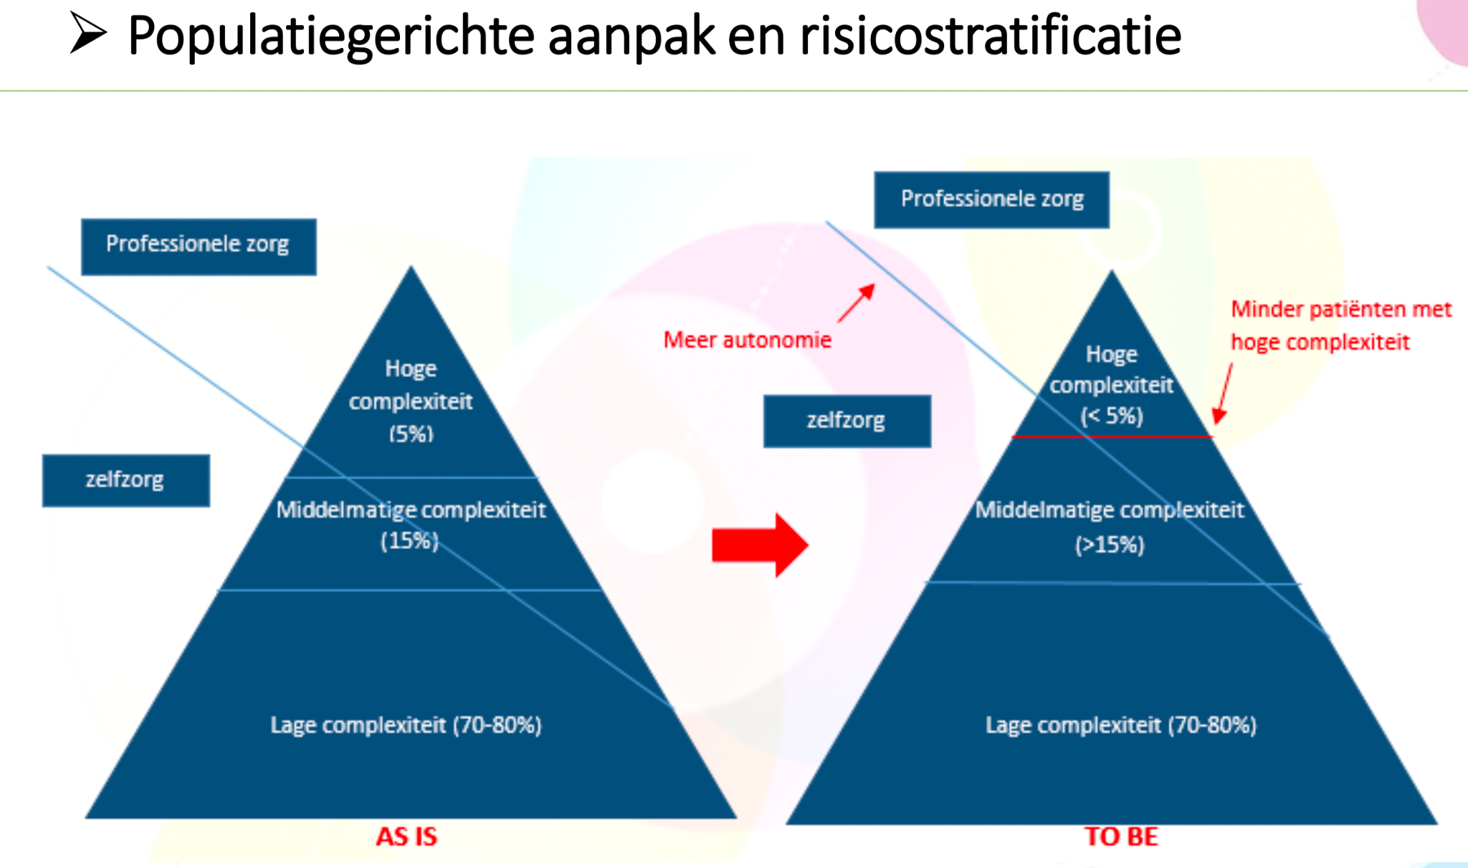
- We moeten onze manier van werken herdenken
- Beter organiseren van huisartsenpraktijken
- Meer en beter samenwerken met andere zorgprofessionals
- Inzetten op preventie
- Inzetten op integrale zorg, is een proces dat moet groeien
- Samenwerken met een praktijkverpleegkundige
- Artsen kunnen gebruik maken van Impulseo om praktijkverpleegkundigen in dienst te nemen

In het tweede deel van de workshop gaf Vanessa Gauwe (coördinator postgraduaat Verpleegkundige in de huisartsenpraktijk bij Arteveldehogeschool) toelichting over wat de samenwerking met een praktijkverpleegkundige kan betekenen:
- ‘Ontzorgen’ het takenpakket van de huisarts
- Een stijging van de patiënten tevredenheid
- Een daling van hospitalisaties
- Uitbreiding/differentiatie van taken voor complexe zorgvragen (vb. opvolging van chronische patiënten)
- Meer kunnen inzetten op preventie, populatiegericht werken, toegankelijkheid van de praktijk, de huisarts heeft tijd voor taken waarvoor hij echt opgeleid is
Daarnaast werd ook besproken dat de opstart en integratie van een VIHP (Verpleegkundige In de Huisartsen Praktijk) vrij complex is. De huisartsen hebben het te druk en hebben weinig tijd voor het onthaal/inwerking/mentorschap van de praktijkverpleegkundige. Een oplossing hiervoor zou kunnen zijn dat de huisartsen hierin wat extra ondersteuning/coaching krijgen.

Als laatste werd de opleiding postgraduaat verpleegkundige in de huisartsenpraktijk besproken:
- Men kan de opleiding volgen in Gent of Antwerpen
- De opleiding omvat 27 studiepunten
- Focus: pathologie overschrijdend werken
- Opleiding kan gecombineerd worden met werken als verpleegkundige

